昆明理工大学2017年硕士研究生招生入学考试试题(A卷)

考试科目代码： 802 考试科目名称 ： 地质学基础

考生答题须知
- 所有题目（包括填空、选择、图表等类型题目）答题答案必须做在考点发给的答题纸上，做在本试题册上无效。请考生务必在答题纸上写清题号。
- 评卷时不评阅本试题册，答题如有做在本试题册上而影响成绩的，后果由考生自己负责。
- 答题时一律使用蓝、黑色墨水笔或圆珠笔作答（画图可用铅笔），用其它笔答题不给分。
- 答题时不准使用涂改液等具有明显标记的涂改用品。
1．名词解释（每小题5分，共30分）
{1}重力异常；
{2}地热梯度；
{3}标准化石：
{4}矿物的条痕：
{5}内动力地质作用：
{6}变质岩：

2、简述题（每题10分，共60分）
（1）地球科学的发展趋势是什么？当代地球科学关注哪些前沿领域？（10分）
（2)请简述澄江动物群及其意义。（10分）
（3）请简述岩浆的同化混染作用与岩浆分异作用。（10分）
（4）简述地震与板块运动的关系。（10分）
（5）何为地质年代和年代地层？（10分）
（6）沉积岩、岩浆岩和变质岩是如何相互转化的？（10分）

3．分析与思考题（每题30分，共60分）
（1）土壤是地表岩石在表生条件下长期作用的结果，请谈谈影响土壤形成的因素有哪些? （30分）

（2）下列剖面图表示了一个地区不同地质体之间的穿插关系。请仔细读图，根据不同地质体之间的穿插关系和岩性岩相判断它们的形成顺序，写出这一地区的地质发展历史。（30分）
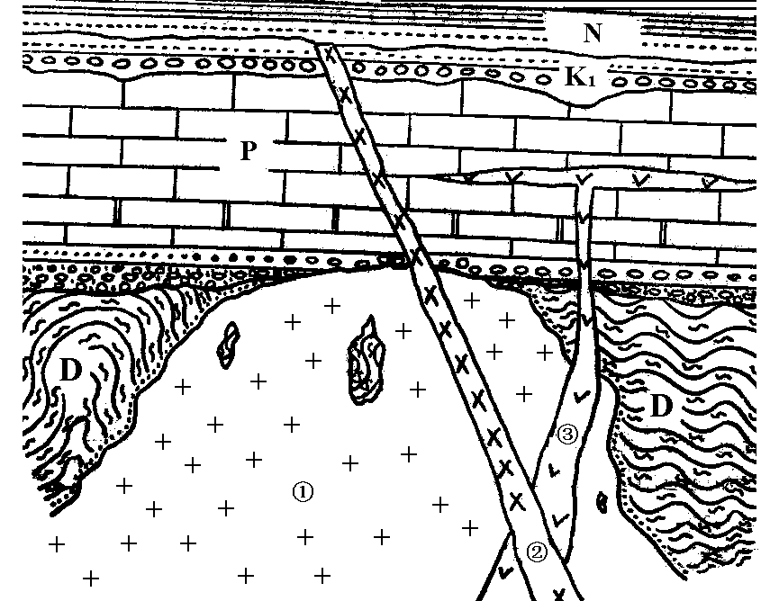
图1 某地区地质剖面图
图例：
D：泥盆系，片麻岩夹浅变质石英砂岩夹千枚岩，含腕足类化石；
P：二叠系，底部石英质砾岩、砂砾岩，向上渐变为泥质灰岩和生物碎屑灰岩夹白云岩，含珊瑚、海百合等生物化石；
K₁：下白垩统，下部为黄色粗砾岩，向上过渡为紫红色钙质泥岩；
N：新近系，灰色粉砂岩、粉砂质泥岩夹薄煤层，内含被子植物化石。
- 中粗粒黑云二长花岗岩；
- 绿岩脉；
- 闪长岩脉

